**南海区2023届高一学业水平测试**

**物理试题**

2020.12

本试卷共5页，满分100分。考试时间75分钟

**注意事项：**

1．答题前，考生务必清楚地将自己的姓名、准考证号填写在规定的位置。

2．选择题必须使用2B铅笔填涂；非选择题必须使用黑色墨水签字笔作答，字体工整、笔迹清楚。

3．考生必须在答题卡各题目的规定答题区域内答题，超出答题区域范围书写的答案无效：在草稿纸、试题卷上答题无效。

4．保持答题卡清洁、完整，不得折叠。严禁在答题卡上做任何标记，严禁使用涂改液和修正带。

**第一部分 选择题（共46分）**

**一、单项选择题︰本题共7小题，每小题4分。共28分。在每小题给出的四个选项中，只有一个选项符合题目要求，选对的得4分，错选、不选得0分。**

1．天问一号国庆展示五星红旗，向祖国表达节日祝福：2020年7月23日12时41分，长征五号遥四运载火箭托举着我国首次火星探测任务“天问一号”探测器，在中国文昌航天发射场点火升空。截至10月1日凌晨，探测器已飞行1.88亿千米，距地球2410万千米，飞行状态良好。下列关于天问一号的说法正确的是

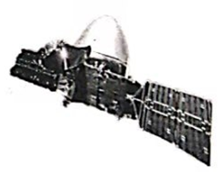

A．在定位“天问一号”位置时，可将探测器当成是质点

B．“1.88亿千米”是指探测器发生的位移

C．2020年7月23日12时41分指的是时间

D．质点和位移都是理想化模型

2．物理量中，有些是描述物体发展变化过程的，有些是描述物体特定性质和状态的，下列四个量中描述变化过程的物理量是

A．初速度 B．末速度 C．时刻 D．时间

3．如图为某学生跑步前行的连拍照片，若要画出该学生前进的轨迹图，可以选择如图身体部位上的某点来代替该学生，下列部位中最为合理的是

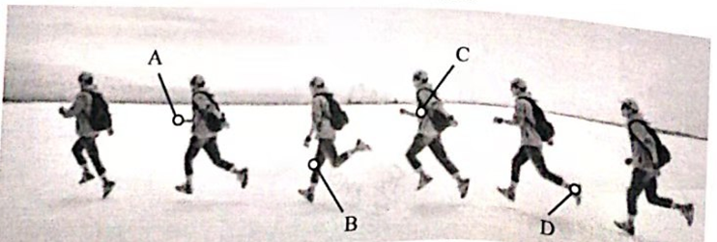

A．手 B．膝盖 C．躯干 D．脚

4．如图所示，一个水杯静止放在水平呆面上，则下列说法正确的是

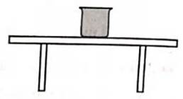

A．桌子受到水杯的压力就是水杯的重力

B．水杯受到的重力和支持力是一对平衡力

C．水杯受到的支持力和桌面受到的压力是一对平衡力

D．水杯受到的支持力是因为水杯底部发生了微小形变

5．某学生做匀速直线运动去给同学送一件东西，停留一会儿后又做匀速直线运动返回出发点，在如图所示的位移—时间图像中，能够粗略地表示他运动情况的是

A．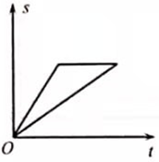 B．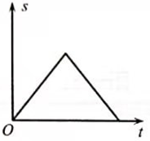 C．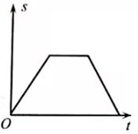 D．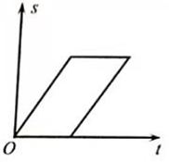

6．2019年5月23日，新疆伊宁小伙徒手接住5楼坠下的幼儿，小伙接到幼儿缓冲之后晕倒在地，所幸的是小伙和幼儿并无生命危险。假设幼儿开始坠落时，恰好被该青年发现，这位青年从他原来所在的位置跑到小孩落地的位置需要0.5 s，*g*取，请问最多留给这位小伙反应的时间约为

A．0.5 s B．1.0 s C．1.5 s D．2.0 s

7．瑜伽是一种深受当代年轻人喜爱的健身运动。某个瑜伽练习者按图示方向缓慢打开双腿。假设在该过程中，每只脚受到的支持力大小为，每只脚受到的摩擦力大小为*f*。下列说法正确的是

A．不变，*f*变大 B．不变，*f*变小

C．变大，*f*不变 D．变大，*f*变大

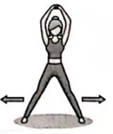

**二、多项选择题：本题共3小题，每小题6分，共18分。在每小题给出的四个选项中，有两个或两个以上的选项符合题目要求，全选对的得6分，漏选的得3分，错选、不选得0分。**

8．如图所示，汽车向左沿直线运动，原来的速度为，经过一小段时间之后，速度变为，表示速度的变化量。由图中所示信息可知

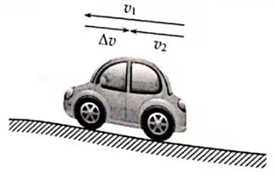

A．汽车在做减速运动 B．汽车加速度方向与的方向相同

C．汽车加速度方向与的方向相同 D．汽车加速度方向与的方向相同

9．如图所示为一物体沿东西方向做直线运动的图像，规定向东为正方向，由图可知

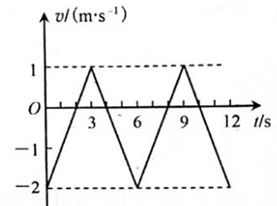

A．第4s末物体回到初始位置 B．物体朝东西方向做往返运动

C．物体在12s末离初始位置6 m D．第2s末物体的加速度方向发生变化

10．如图甲所示，一轻质弹簧下端固定在水平面上，上端放一个质量为*m*的物块*A*，物块*A*静止后弹簧长度为；若在物块*A*上端再放一个与物块*A*一样的物块*B*，稳定后弹簧长度为，且弹簧始终处于弹性限度范围内，如图乙所示。则

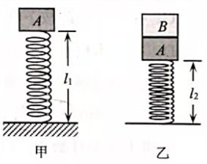

A．弹簧劲度系数 B．弹簧劲度系数

C．弹簧原长为 D．弹簧原长为

**第二部分 非选择题（共54分）**

**三、实验与计算题∶本大题共5小题，共54分。按题目要求作答。计算题应写出必要的文字说明、方程式和重要演算步骤，只写出最后答案的不能得分。有数值计算的题，答案中必须明确写出数值和单位。**

11．（4分）在“探究弹力和弹簧伸长的关系”、“验证力的平行四边形定则”的实验中，经常采用下图的实验装置。关于这两个实验的说法，正确的是

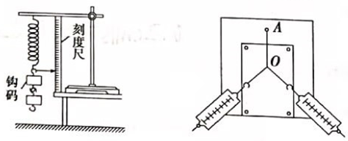

A．“探究弹力和弹簧伸长的关系”实验中，应将弹簧放置水平桌面测量原长

B．“探究弹力和弹簧伸长的关系”实验中，弹簧的弹力可由所挂钩码的重力求出

C．“验证力的平行四边形定则”实验体现了“等效替代”的物理思想

D．“验证力的平行四边形定则”实验中，利用平行四边形定则作出的合力一定沿着*AO*方向

12．（12分）如图所示，甲、乙是实验室常用的两种打点计时器，请回答下面的问题：

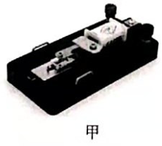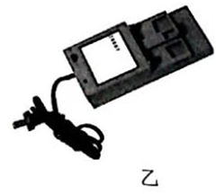

（1）图甲是________（填“电磁”或“电火花”）打点计时器，正常工作时电源采用的是________（填“直流”或“交流”）电，电压为________（填“4～6V”或“220V”）。

（2）根据打点计时器打出的纸带，我们可以不需要通过公式计算，从纸带能直接得到的物理量是______。

A．时间间隔 B．位移 C．平均速度 D．瞬时速度

（3）在使用电火花打点计时器来分析物体运动情况的实验中，有如下步骤：

A．安装好纸带

B．松开纸带让小车拖着纸带运动

C．接通电源，按下脉冲输出开关，进行打点

D．把长木板水平放置在水平台上，并将电火花打点计时器固定在长木板一端

这些步骤正确的排列顺序为_______________。（填步骤前序号）

（4）下图为一个做匀减速运动小车尾部拖动打出的一条纸带，*A、B、C、D、E、F*和*G*为纸带上七个计数点，已知打点计时器的打点频率为50Hz，相邻两个计数点中间有4个点未画出。

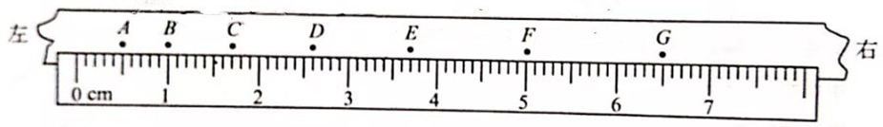

则纸带的________（选填“左端”或“右端”）与小车相连，判断依：________________________

__________________；*AD*间的距离为________cm，小车做匀减速运动加速度的大小________（计算结果保留3位有效数字）。

13．（10分）战斗机看陆时的速度很大，可用阻力伞便它减速。如图所示，某一战斗机在一条笔直的水平跑道上着陆，刚着陆时速度大小为70 m/s。在着陆的同时立即打开阻力伞，战斗机在减速过程中的加速度大小恒为5 m/s。求：

（1）战斗机从着陆到停止所需的时间。

（2）战斗机从着陆到停止所走的位移大小。

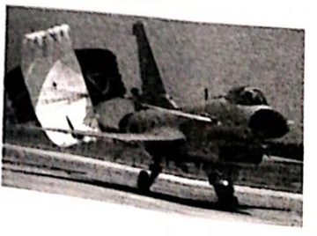

14．（14分）如图所示，一个长为1.5 m的木板*B*静止在光滑水平面上，右端紧靠在固定的弹性挡板*C*上。现有一个物块*A*以5 m/s的初速度从*B*的左端向右匀减速滑行，加速度大小为。物块*A*滑行至与挡板*C*碰撞后，以碰撞前原速率反弹。反弹后物块*A*以的加速度向左做匀减速直线运动，木板*B*以的加速度向左做匀加速直线运动。物块*A*可看作质点，求∶

（1）物块*A*与挡板*C*碰前瞬间的速度大小；

（2）从物块*A*反弹后开始，到它从木板*B*上掉落，经历了多长时间。

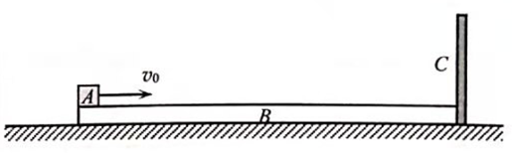

15．（14分）如图所示，一个质量为*M*的光滑斜面体置于水平面上，斜面体倾角为，斜面体的斜面足够长。质量为*m*的小球被细线系住放在斜面体上，细线与水平面成角。初始时，斜面体在水平推力*F*的作用下保持静止状态。

（1）画出小球受力示意图；

（2）试求小球所受细线的拉力大小和斜面体对小球的支持力大小。

（3）现用水平力*F*向左缓慢地推斜面体，使角逐渐减小（）。当多大时，细线的拉力最小，并求出此时的最小拉力大小和水平推力*F*的大小?

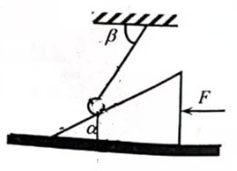

**南海区2023届高一学业水平测试**

**物理参考答案**

|  |  |  |  |  |  |  |  |  |  |  |
| --- | --- | --- | --- | --- | --- | --- | --- | --- | --- | --- |
| 题号 | 1 | 2 | 3 | 4 | 5 | 6 | 7 | 8 | 9 | 10 |
| 答案 | A | D | C | B | C | B | A | AD | BC | BD |

11．BC（4分）

12．（12分）

（1）电磁 交流 4~6V（每空1分）

（2）AB（2分）

（3）DACB（2分）

（4）右端（1分） 减速运动时相同时间位移越来越短（1分）

（～）（1分） （2分）

13．（10分）

解：（1）设战斗机从若落到停止所需的时间为*t*，且，，得

……①（3分）

解得（2分）

（2）设战斗机从着落到停止所走的位移为*s*，得

或……②（3分）

解得（2分）

14．（14分）

解：（1）设物块*A*的加速度大小为，物块*A*运动到与墙壁碰撞前的速度大小为，有

……①（3分）

解得（2分）

（2）设木板*B*的加速度大小为，物块*A*反弹后在木板*B*上面滑行时间*t*后掉落，得

……②（1分）

……③（2分）

……④（2分）

……⑤（2分）

联立①~⑤式，解得，（1分）

由，解得，，则不合理，舍去。（1分）

（或由，则不合理，舍去。（1分））……解释合理都应给分

所以物块*A*反弹后在木板*B*上面滑行0.5 s后掉落。

15．（14分）

解：（1）小球受力如答图1所示（4分）

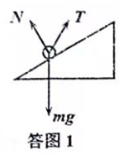

（2）由答图2得

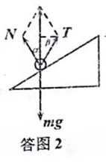

……①（1分）

……②（1分）

解得（1分），（1分）。

（3）由答图3知，当细线与斜面平行，即时，细线拉力最小（2分），得

……③（1分）

解得（1分）

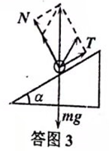

如答图4所示，对小球和斜面体组成的整体，在水平方向，有

……④（1分）

解得（1分）

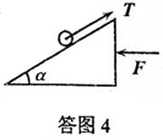

第（3）问用隔离法求解正确同样给分。